 |  |  | Obchodní akademie a Střední odborná škola, gen. F. Fajtla, Louny, p.o.  Osvoboditelů 380, Louny
Číslo projektu | CZ.1.07/1.5.00/34.0052 | Číslo sady |  | 01 |  | Číslo DUM | 01
Předmět | Anglický jazyk - konverzace
Tematický okruh | Reálie anglicky mluvících zemí
Název materiálu | Welcome to Canada
Autor | Ing. Helena Zikmundová
Datum tvorby | Listopad 2012 | Ročník |  |  | třetí
Anotace
Konverzační aktivita k seznámení se s geografií Kanady

Metodický pokyn
1. Vytiskněte slepou mapu Kanady
2. Vytiskněte přiložený pracovní list s geografickými názvy a rozdejte žákům
- Použijte mapu Kanady a nechte žáky zakreslit názvy do slepé mapy
  - provincie a teritoria
  - 10 nejznámějších měst
  - ostrovy
  - hory a vodní systém včetně oceánů
- Nechte žáky odpovědět na otázky z pracovního listu č. 2 s využitím slovní zásoby z pracovního listu č. 3.

Pracovní list č. 1 – the blind map Canada
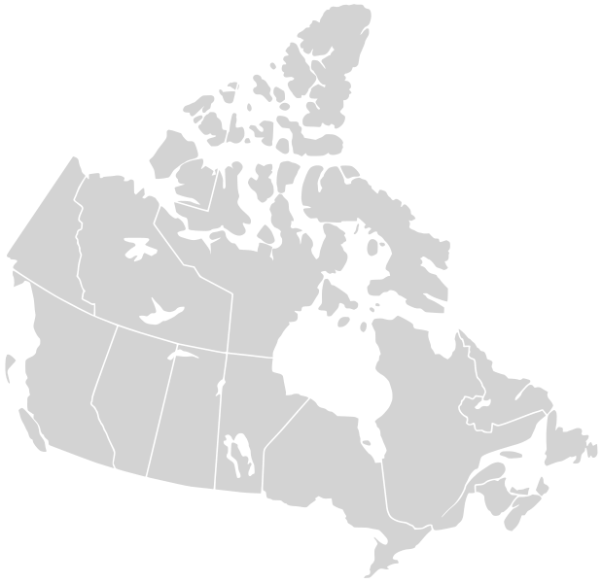Questions to answer:
- Where are particular provinces and territories of Canada situated?
- Where and which oceans and seas surround Canada?
- Which islands belong to Canada and where are situated?
- Which the most famous mountains lie in Canada and where?
- What is the highest point and where is situated?
- What are the names and where are located the largest Canadian lakes?
- Where do the most famous Canadian rivers rise?

Pracovní list č. 2 – geografical names

- Alberta
- British Columbia
- Manitoba
- New Brunswick
- Newfoundland
- Nova Scotia
- Ontario
- Prince Edward Island
- Quebec
- Saskatchewan
- Northwest Territories
- Nunavut
- Yukon

- The Queen Elisabeth Islands
- Baffin Island

- The Rockies
- The Mackenzie Mountains
- The Coastal Mountains
- Mount Logan

- The Atlantic Ocean
- The Pacific Ocean
- The Labrador Sea
- The Beaufort Sea
- Hudson Bay

- Great Bear Lake
- Great Slave Lake
- Winnipeg
- Huron
- Erie
- Ontario
- Superior
- the Mackenzie
- the Frazer
- the Yukon

Pracovní list č. 3

- north (west , south, east)
- in the north
- along the northern coast
- the westernmost..
- the most eastern..
- in the north there is
- in the west side of the country…
- an eastern country
- hilly province
- highlands, lowlands
- mountain ranges
- the highest point
- lies..
- is situated ..
- is located ..
- in the heart of
- in the centre of
- a landlocked province
- neighboring province, territory
- border (verb, noun)
- is bordered by …in the east
- a common border
- border crossings
- the highest point
- the river rises at / near / under
- a tributary
- it empties into..
- their confluence is at …
- the lowland is drained by
- it flows to the ….sea, ocean

Použitý zdroj:

- Canada. ROBINSON, Paul. WIKIPEDIA. Wikipedia the free encyklopedia [online]. 2007 [cit. 2013-03-07]. Dostupné pod licencí Creative Commons na WWW:
<http://en.wikipedia.org/wiki/File:Canada_blank_map.svg>
- HORNBY,A.S. Oxford Advanced Learner´s Dictionary of Current English.
8. vyd. Oxford: Oxford University Press, 2010

